Kebolehpasaran graduan UniKL 97 peratus

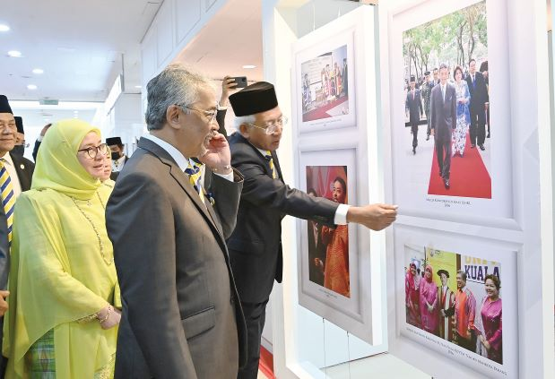
AL-SULTAN Abdullah Ri’ayatuddin Al-Mustafa Billah Shah dan Tunku Azizah Aminah Maimunah Iskandariah berkenan melawat galeri pameran sempena Istiadat Konvokesyen UniKL di Kuala Lumpur, semalam.
- Oleh HAKIMI ISMAIL
- 11 Ogos 2022, 11:08 pm

PETALING JAYA: Universiti Kuala Lumpur (UniKL) mencatatkan kadar kebolehpasaran graduannya pada tahap 97.1 peratus pada tahun lalu berbanding 96.1 peratus pada 2020 walaupun ekonomi global mencatatkan pertumbuhan negatif sepanjang tempoh berkenaan.
Menteri Pembangunan Luar Bandar, Datuk Seri Mahdzir Khalid berkata, UniKL juga ketika ini berada dalam kelompok 15 universiti terbaik Malaysia mengikut ranking universiti terbaik dunia oleh Times Higher Education (THE) dan World University Ranking.
“Kadar kebolehpasaran graduan kesemua 12 kampus UniKL tersenarai dalam kedudukan 20 tertinggi dalam kalangan universiti dan kolej swasta dalam laporan kajian pengesanan graduan yang dijalankan oleh Kementerian Pengajian Tinggi,” katanya sempena menghadiri Istiadat Konvokesyen Ke-17 & 18, UniKL 2022 di Pusat Dagangan Dunia (WTC) semalam.
Yang di-Pertuan Agong, Al-Sultan Abdullah Ri’ayatuddin Al-Mustafa Billah Shah dan Raja Permaisuri Agong, Tunku Azizah Aminah Maimunah Iskandariah berkenan berangkat mencemar duli ke majlis yang membabitkan 10,547 graduan bagi tahun 2021 dan 2020 itu.
Mahdzir berkata, sebagai pelopor bidang Pendidikan Latihan Teknikal dan Vokasional Tinggi (H-TVET) negara, UniKL akan terus mengembangkan program latihan dalam bidang teknologi baharu.
Beliau memberitahu, beberapa lagi kampus baharu akan dibuka bgai menampung perkembgan TVET UniKL termasuk di Perlis, Pahang dan Sabah.
Terdahulu, Mahdzir menerima watikah pemashyuran sebagai Pro Canselor UniKL daripada Al-Sultan Abdullah. – UTUSAN

